FOK zahraje Pražské metamorfózy Petra Wajsara ve světové premiéře živě na ČRo Vltava

Symfonický orchestr hl. m. Prahy FOK odehraje v pátek 7. května 2021 v 19:30 živý koncert pro Český rozhlas Vltava. Pod vedením šéfdirigenta Tomáše Braunera zahraje tři skladby. První z nich bude symfonická báseň Pražské metamorfózy skladatele Petra Wajsara, kterou složil přímo pro Pražské symfoniky.

Celý hudební večer se ponese ve znamení putování. Světová premiéra symfonické básně Pražské metamorfózy, kterou Petr Wajsar napsal speciálně pro FOK, vykresluje putování po Praze od Pražského hradu až na Jižní Město. Dvořákův Houslový koncert a moll, ve kterém exceluje koncertní mistr Roman Patočka, je také putovní, neboť vznikal v korespondenci mezi Prahou a Berlínem, mezi Dvořákem a Josephem Joachimem. Koncert doplní Brahmsovy Variace na Haydnovo téma, které jsou odborníky považovány za nejdokonalejší cyklus symfonických variací, jaký byl kdy napsán, a znázorňují vlastně putování mezi staletími a hudebními velikány.

„Skladba Pražské metamorfózy nás v několika částech provede atmosférou a místy mého nejmilovanějšího města. První část s názvem Pražské panoráma je inspirována nejen charakteristickým tvarem Hradčan, ale také výběrem písmen ze slov Praha a Prague, které je možné převést do názvu hudebních not – Re /D/, A, H, G a E. Většina rytmů rovněž reflektuje počet písmen názvu hlavního města, tedy pět. Kromě hlavního tématu se však také ozve reminiscence na husitské chorály Povstaň, povstaň, veliké město Pražské a Kdož sú boží bojovníci, a krátce i na známé téma Smetanovy Vltavy. Druhá část nás zavede do bývalého Židovského města, které, ač z převážné části zbouráno, s sebou ve svých ulicích stále nese svůj bývalý charakter, utvářený mnoha staletími neměnného půdorysu ulic a uliček. Třetí část s názvem Pražská domořadí reflektuje stylovou rozmanitost pražských domů, kdy vedle barokního paláce najdeme funkcionalistický dům a hned vedle románskou rotundu. Část je zakončena v kubistické čtvrti na Vyšehradě. Čtvrtá část je exkurzí do pražských hospod, kde hudebníci nejen simulují rozladěnou heligonku, ale také se přímo na pódiu nepokrytě baví a hrají přitom na půllitry. Pátá část je oslavou fascinujícího architektonického úkazu, kterým je pro mě sídliště Jižní Město, moje milované a mnohokrát i nenáviděné bydliště, s řadami nekonečných panelových domů pnoucích se do nedohledné výšky a rachotu aut, davů a motorů. Závěrečná coda nás navrátí zpět k hlavnímu tématu, a majestátně zakončuje skladbu akordem H dur. Doufám, že skladba bude stejně příjemnou procházkou, jako je jistě pro každého výprava do reálných pražských ulic!“ komentuje téma skladby autor Petr Wajsar.

Petr Wajsar (*1978) je český skladatel, který se pohybuje na pomezí žánrů. Působí v několika hudebních uskupeních a je držitelem Českého lva za hudbu k filmu Hastrman. Věnuje se jak orchestrální tvorbě, tak i skladbě populární a filmové hudby.
Houslista Roman Patočka (*1981) patří mezi výjimečné osobnosti současné generace sólistů. Po absolvování Pražské konzervatoře u Dagmar Zárubové a Akademie múzických umění u Ivana Štrause prohluboval dále své zkušenosti na hudebních institucích v zahraničí. Nejprve v Utrechtu (Keiko Wataya) a dále v Lübecku u Shmuela Ashkenasiho. Od sezóny 2020/2021 je koncertním mistrem Symfonického orchestru hl. m. Prahy FOK.

Koncert poběží živě na Českém rozhlase Vltava v pátek 7. května 2021 v 19:30.

PETR WAJSAR
Pražské metamorfózy (světová premiéra)

ANTONÍN DVOŘÁK
Koncert pro housle a orchestr a moll op. 53

JOHANNES BRAHMS
Variace na Haydnovo téma op. 56

Roman PATOČKA | housle
SYMFONICKÝ ORCHESTR HL. M. PRAHY FOK
Tomáš BRAUNER | dirigent

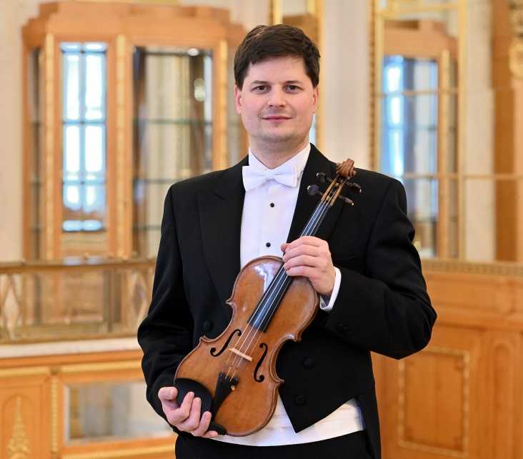

Zajímavé odkazy:
Web FOK: www.fok.cz
Instagram: https://www.instagram.com/orchestrfok/
YouTube kanál Pražští symfonikové FOK
Facebook: www.facebook.com/orchestrFOK
Živé vysílání • Český rozhlas Vltava | mujRozhlas

Novinářský servis a bližší informace:
Karla Melichnová
Symfonický orchestr hl. m. Prahy FOK
e-mail: k.melichnova@fok.cz
mobil: +420 722 207 943

